东京半岛酒店LED灯光设计精要解析
OFweek半导体照明网讯 东京半岛酒店是六星级的酒店，其人性化的设计给予了人们最大化的便利，而且，和这个酒店比起来，自己的家可能都要逊色三分呢。豪华的酒店往往就像是一场戏 剧，它给人传递的是一种奢华和高贵，而非家的舒适。但是在这里，所有细节都致力于向你传递同一种信息：一个舒适温馨的家到底是什么样的。
在设计中，关永权的设计理念，就是用灯光把建筑空间加强，用最少的灯光系统或灯具营造最丰富多彩的灯光效果。在酒店的灯光设计方面，关永权的作品更是影响深远，令人惊叹不已。东京半岛酒店便是一个最好例证，更将其个人的国际声望推至颠峰。
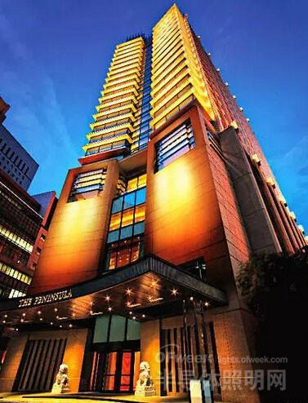
这个是一个六星级的酒店，所以关永权考虑到他的这个定位，要考虑它晚上的建筑设计的体现。因此灯光设计也是配合这个建筑设计。晚上通过这个灯光会把这个 建筑的空间和设计都加强了。如果我们用另外的手法，比如是用普通的泛光灯的话，就没有这个效果了。这个裙楼部分也有灯光，因为对面是一个卡拉OK，他们会 变换的灯光。
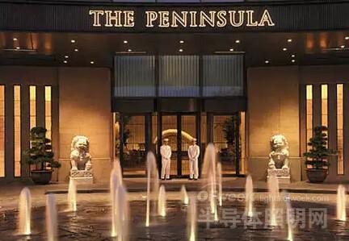
关永权把灯藏在地下，在裙楼的顶部装上灯笼，在楼顶部分，我们做的是一个皇冠的灯光效果。和下面的灯光对应。而上面，会把灯藏在突出的地方，要考虑这个 灯光安放的角度不会影响到客房中的灯光。最好的灯光设计就是永远看不到灯具，但是可以看到灯光效果，所以在设计灯光的时候要花多一点时候和这个建筑搭配。
酒店的大堂内，室内设计设计师用了很多的木做了格栅。关永权在设计灯光的时候就要考虑怎么样把格栅突出来。所以他把灯放在格栅的后面，从下面打出来。调光的时候上面和下面灯光的亮度不同，效果就很特别了。
大堂的中间是一个很出名的艺术家的雕塑作品，像是一条龙。所以他的灯光不是随便地把这个艺术品照出来，而且特别地突出了这个雕塑作品。大堂中有四个柱 子，因为柱子有时候不太漂亮，所以关永权在灯槽中加了一个比较窄光的灯，可以通过灯光把它表现出来。在天花上，一个完美而又独特的吊灯是必不可少的。在这 里，是一个水晶灯吊在中间，就好象是浮在大堂中间一样，梦幻的像画中的美景。
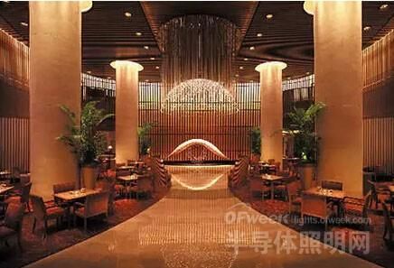
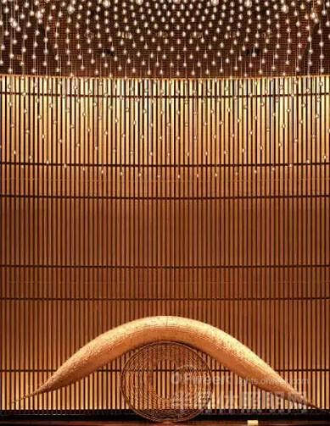
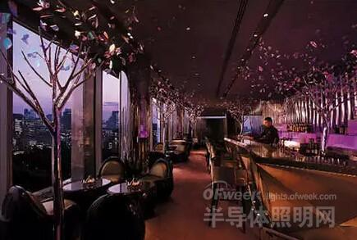
而前台的灯光设计也是跟大堂的墙一样，放一些格栅，用灯光来配合这些美丽的格。灯光从下面照出来，犹如阳光穿过云层。在主楼梯的灯光设计中，似乎显得比 较困难，特别是很多楼层比较多的时候，中间的灯光怎么样解决成了问题。于是，关永权在楼梯的旁边做了一个灯桥，整个楼梯往上转的时候，灯光就成了一个很抢 眼的弧形的效果。并在其中配了一些玻璃，加上图案，增强了日本风格的设计。把灯藏在楼梯的一旁，看到的层次感就特别丰富。整个楼梯上一个筒灯都没有。
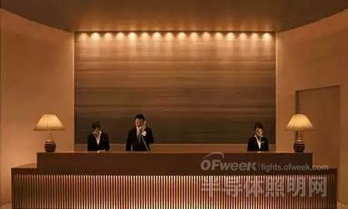
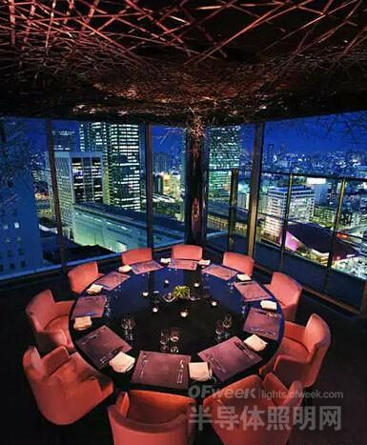
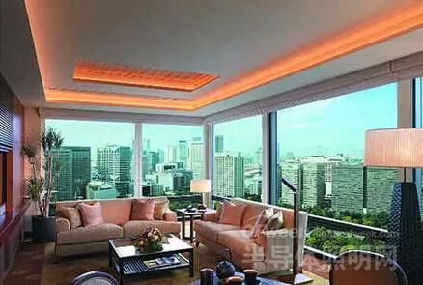
每个酒店都有不同的电梯间，关永权喜欢在每个电梯的门口都加强灯的亮度，因为灯除了可以给人照明之外，也可以给人指引方向。虽然看不到电梯的门，但是可 以通过灯光知道这个是电梯进口的地方，所以电梯间的灯要亮。通常在酒店中，走廊上的灯放得比较多，这样又似乎显得比较闷，于是关永权对走廊上的灯光处做得 比较丰富，不一定全部都是筒灯照射着地板。因为筒灯照射地毯不可能增加空间、宽度的感觉。
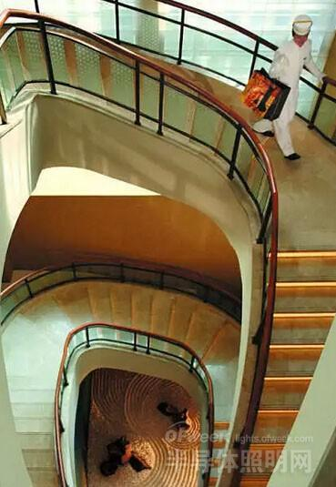
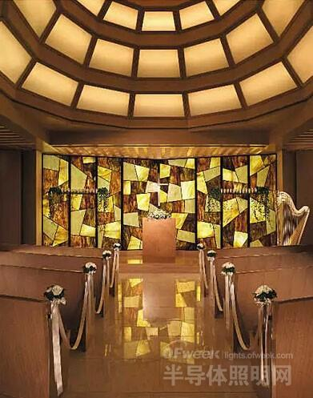
长途飞行或者东京的冬天已经让你筋疲力尽了吗？为何不去花上半个小时左右的时间去好好享受一下淋浴呢，所有要做的就只是调节湿度的大小。当按下浴缸上“水疗”按键时，房内的灯光就会变得柔和起来，广播中也会自动播放出悠扬的音乐。

